Національний технічний університет України
«Київський політехнічний інститут імені ІГОРЯ СІКОРСЬКОГО»
ФАКУЛЬТЕТ БІОМЕДИЧНОЇ ІНЖЕНЕРІЇ
(повна назва інституту/факультету)
КАФЕДРА БІОМЕДИЧНОЇ ІНЖЕНЕРІЇ
^{(повна назва кафедри)}
«До захисту допущено»
В. о. завідувача кафедри
______ О. В. Лебедєв
^{(підпис)} ^{(ініціали, прізвище)}
“___”_____________2019 р.

Дипломна робота
на здобуття ступеня бакалавра

з напряму підготовки 6.051402 «Біомедична інженерія»
^{(код та назва)}
на тему: «Модель випромінювача для акустичного безконтактного переміщення мікрочастинок»
Виконав: студент 4 курсу, групи БМ-51
^{(шифр групи)}
Гончарук Олексій Вікторович
^{(прізвище, ім’я, по батькові)} ^{(підпис)}
Керівник доц. каф. БМІ, к. н., доц. Калашнікова Л. Є.
(посада, науковий ступінь, вчене звання, прізвище та ініціали) ^{(підпис)}
Консультант 4 доц. каф. ОППЦБ, к. т. н. Демчук Г.В.
^{(назва розділу)} (посада, вчене звання, науковий ступінь, прізвище, ініціали) ^{(підпис)}
Нормоконтроль інженер 1 категорії Андреєв П.І
(посада, вчене звання, науковий ступінь, прізвище, ініціали) ^{(підпис)}
Рецензентпроф. каф.. ББЗЛ, д.т.н.,проф. Попадюха Ю. А.
(посада, науковий ступінь, вчене звання, науковий ступінь, прізвище та ініціали) (підпис)

Засвідчую, що у цій дипломній роботі немає запозичень з праць інших авторів без відповідних посилань.
Студент _____________
^{(підпис)}

Київ – 2019

Національний технічний університет України
«Київський політехнічний інститут імені Ігоря Сікорського»

Факультет Біомедичної інженерії
Кафедра Біомедичної інженерії
Рівень вищої освіти Перший (бакалаврський)
Напрям підготовки 6.051402 «Біомедична інженерія»

ЗАТВЕРДЖУЮ
В. о. завідувача кафедри
________ О. В. Лебедєв
(підпис) (ініціали, прізвище)
“” 2019 р.

ЗАВДАННЯ
на дипломну роботу студенту
Гончаруку Олексію Вікторовичу
^{(прізвище, ім’я, по батькові)}
1. Тема роботи: «Модель випромінювача для акустичного безконтактного переміщення мікрочастинок»,
керівник роботи: Калашнікова Лариса Євгеніївна, доц. каф. БМІ, к.н., доц,
(прізвище, ім’я, по батькові, науковий ступінь, вчене звання)
затверджені наказом по університету від «_27_» _травня___ 2019 р. №1404с
2. Строк подання студентом роботи «10» червня 2019 р.
3. Вихідні дані до роботи: статті про ультразвукову левітацію (в електронному вигляді); державні та міжнародні стандарти; програмні продуктиSolidWorks, Arduino.
4. Зміст дипломної роботи (перелік завдань, які потрібно розробити) розглянути принцип ультразвукової левітації, порівняння методу з уже існуючими аналогам, обгрунтування функціональної схеми, що включає мікроконтролер Arduino, драйвер двигуна для підсилення сигналів;розрахунок елементів блоків функціональної схеми; створення моделі приладу в програмі SolidWorks; аналіз результатів.
5. Перелік ілюстративного матеріалу: презентація (15 слайдів), рисунки.
6. Консультанти розділів роботи
Розділ | Прізвище, ініціали та посада  консультанта | Підпис, дата
Розділ | Прізвище, ініціали та посада  консультанта | завдання  видав | завдання  прийняв
IV. Охорони праці | Демчук Г.В., доцент кафедри охорони праці, промисловості та цивільної безпеки
7. Дата видачі завдання
Календарний план
№ з/п | Назва етапів виконання  дипломної роботи | Строк виконання  етапів роботи | Примітка
11 | Огляд і аналіз літературних джерел | 15.04.2019-19.06
22 | Обгрунтування функціональної схеми, що включає мікроконтролер Arduino, драйвер- підсилювач. | 22.04.2019-26.04.2019
43 | Розрахунок показників елементів схеми | 29.04.2019-03.05.2019
34 | Створення 3D візуалізація моделі приладу в програмі SolidWorks | 06.05.2019-10.05.2019
45 | Аналіз результатів | 13.05.2019-17.05.2019
56 | Охорона праці | 5.06.2019
67 | Оформлення ПЗ | 5.06.2019
78 | Отримання рецензії та відгуку | 06.06.2019-08.06.2019
89 | Здача роботи на нормоконтроль | 08.06.2019
910 | Захист дипломної роботи | 18.06.2019-20.06.2019

Студент ____________ __О. В. Гончарук________
^{(підпис)} ^{(ініціали, прізвище)}
Керівник роботи ____________ __Л. Є. Калашнікова_____
^{(підпис)} ^{(ініціали, прізвище)}

АНОТАЦІЯ

Бакалаврська робота складається зі вступу, 3 розділів, висновків та переліку літератури з 28 найменувань. Загальний обсяг роботи складає 60 аркушів, 21 рисунок та 3 таблиці.
Тема дипломної роботи:«Модель випромінювача для акустичного безконтактного переміщення мікрочастинок». .
Актуальність: Безконтактне точне захоплення і маніпулювання окремими мікрочастинками, можливість організувати клітини і мікрочастинки в бажані схеми має важливе значення для численних біологічних розробок таких як мікрочіпи, тканинна інженерія , фармакологія та регенеративна медицина і тому викликає значний інтерес до біофізики та біомедичної інженерії.
Мета : моделювання процесу акустичної маніпуляції мікрочастинок.
Об’єкт дослідження: Ультразвукова левітація.
Предмет дослідження:п’єзоелектричний ефект, 40 кГц,ArduinoNano.
Завдання:
- Проаналізувати основні методи безконтактної маніпуляції мікрочастинками для застосування в експериментальній біології та медицині.
- Проаналізувати позитивні та негативні сторони різних методів безконтактної маніпуляції.
- Моделювання процесу маніпуляції за допомогою стоячої акустичної хвилі.
- Визначити основні величини показників акустичної левітації .
- Визначити основні компоненти для створення приладу .
- Створити 3Dвізуалізацію вигляду акустичного левітатора .
Розглянуті в роботі питання можна застосувати для проектування майбутніх приладів типу «акустичний пінцет», завдяки яким можна організувати клітини і мікрочастинки в бажані схеми для подальших біологічних і хімічних експериментів, біологічних розробок, таких як тканинна інженерія, та регенеративна медицина.
Ключові слова: маніпуляції мікрочастинками, акустичний пінцет,ультразвук,поверхневі акустичні хвилі, п’єзоелектричний ефект, оптоелектроннийефект .
.
SUMMARY

Bachelor work consists of an introduction, 3 chapters, conclusions and a list of literature of 28 titles. The total volume of work is 60 sheets, 21 figures and 3 tables.
Theme of the thesis: "Model of the radiator for acoustic contactless movement of microparticles". .
Actuality: Contactless precise capture and manipulation of individual microparticles, the ability to organize cells and microparticles in the desired patterns is important for numerous biological developments such as microchips, tissue engineering, pharmacology and regenerative medicine, and therefore has a significant interest in biophysics and biomedical engineering.
Objective: Modeling the process of acoustic manipulation of microparticles.
Object of research: Ultrasonic levitation.
Subject of research: Piezoelectric effect, 40 kHz, Arduino Nano.
Task:
1. To analyze the basic methods of contactless manipulation of microparticles for use in experimental biology and medicine.
2. To analyze the positive and negative aspects of various methods of contactless manipulation.
3. Modeling of the process of manipulation using a standing acoustic wave.
4. Determine the basic values ​​of the indicators of acoustic levitation.
5. Identify the main components for the device.
6. Create a 3D visualization of the form of an acoustic levator.
The issues discussed in this paper can be used to design future devices such as acoustic tweezers, through which it is possible to organize cells and microparticles in the desired schemes for further biological and chemical experiments, biological developments such as tissue engineering, and regenerative medicine.
Key words: microparticle manipulation, acoustic tweezers, ultrasound, surface acoustic waves, piezoelectric effect, optoelectronic effect.
ЗМІСТ

РОЗДІЛ 1 ТЕОРЕТИЧНА ЧАСТИНА 12
1.1 Огляд альтернативних методів маніпуляуції мікрочастинок 12
1.1.1 Електрична левітація 14
1.1.2 Магнітна левітація 15
1.1.3 Оптична левітація 16
1.1.4 Аеродинамічна левітація 18
1.2 Основні характеристики ультразвуку 19
1.3 Основні поняття акустичної левітації 22
1.4 Застосування акустичної левітації 23
Висновок до розділу 1 24
РОЗДІЛ 2 ПРАКТИЧНА ЧАСТИНА 25
2.1 Дослідження п'єзоелектричного ефекту 25
2.2. Розрахунок радіаційної сили 26
2.3. Опис акустичного левітатора, який працює на поверхневих акустичних хвилях 30
2.4 Опис основних компонентів приладу 33
2.5 Апаратна частина мікроконтролера Arduino Nano 35
2.6 Вибір випромінювачів 39
2.7 Оптимальне розташування перетворювачів в приладі 41
2.8 Моделювання приладу 45
Висновок до розділу 2 47
РОЗДІЛ 3. Охорона Праці 49

3.1 Технічні характеристики приладу Левітон 01 49
3.2 Характер взаємодії приладу в системі «людина – об’єкт» 51
3.3 Фізичні джерела небезпечних і шкідливих факторів 52
3.4. Небезпека ураження електричним струмом 52
3.5 Пожежні джерела небезпечних факторів 54
3.6. Інструкція по техніці безпеки при експлуатації спроектованого об’єкту ……………………………………………………………………………….…56
ВИСНОВКИ 57
СПИСОК ВИКОРИСТАНИХ ДЖЕРЕЛ 58

ПЕРЕЛІК УМОВНИХ СКОРОЧЕНЬ

АЧХ – амплітудно-частотна характеристика
ПЗ – програмне забезпечення
ПАХ – поверхнева акустична хвиля
УЗ – ультразвук
ЗШП – зустрічно-штирьовий перетворювач

ВСТУП

На сьогодні існуютьметоди безконтактної маніпуляції з клітинами такі як магнітний, оптичний, однак вони мають ряд недоліків, які не дозволяють широко використовувати їх в біології та медицині. Такими є наприкладобмежена керованість, низька мобільність, громіздкість, складність установки, залежність від певних параметрів досліджуваних частинок. Аналогом вище сказаних методів є акустичний метод маніпуляції мікрочастинками який є неруйнівний для біологічних частинок та не викликає хімічних перетворень біологічно активних речовин(БАР) .
Тема: "Модель випромінювача для акустичного безконтактного переміщення мікрочастинок".
Актуальність:Безконтактне точне захопленняі маніпулювання окремими мікрочастинками, можливість організувати клітини і мікрочастинки в бажані схеми має важливе значення для численних біологічних розробок таких як мікрочіпи, тканинна інженерія, фармакологія та регенеративна медицинаі тому викликає значний інтерес до біофізики та біомедичної інженерії.
Мета : моделювання процесу акустичної левітації.
Для досягнення спланованої мети були поставлені наступні задачі:
- Проаналізувати основні методи безконтактної маніпуляції мікрочастинками для застосування в експериментальній біології та медицині.
- Проаналізувати позитивні та негативні сторони різних методів безконтактної маніпуляції.
- Моделювання процесу маніпуляції за допомогою стоячої акустичної хвилі.
- Визначити основні величини показників акустичної левітації .
- Визначити основні компоненти для створення приладу .
- Створити 3Dвізуалізацію вигляду акустичного левітатора .
Так як це нова технологія треба розглянути доцільність її впровадження, принципи роботи системи та можливі перешкоди для проектування, побудови та розвитку цих систем у майбутньому.
Отримані в роботі результати можуть бути застосовані для проектування майбутніх приладів типу «акустичний пінцет», завдяки яким можна організувати клітини і мікрочастинки в бажані схеми для подальших біологічних і хімічних експериментів, біологічних розробок, таких як тканинна інженерія та регенеративна медицина.

РОЗДІЛ 1
ТЕОРЕТИЧНА ЧАСТИНА

  - Огляд альтернативних методів маніпуляуції мікрочастинок

Можливість організувати клітини і мікрочастинки в бажані схеми є важливим для численних біологічних розробок, таких як мікрочіпи, тканинна інженерія, та регенеративна медицина. Вчені розробили різні методики такі як оптичні пінцети, оптико-електронні, магнітні пінцети , однак кожен з них має певні недоліки, які не дають змоги ефективно використовувати їх в біологічній сфері. Навідміну від акустичного маніпулятора мікрочастинками. Він має характеристики, які не шкодять досліджуваним частинкам, не змінює їх фізико-хімічних якостей, та є достатньо простим у створенні.
Порівняльна характеристика різних методів технічної левітації вичерпно приведена в таблицях 1 і 2 [1].
Таблиця 1.1.1 - Порівняння різних методів технічної левітації.
Метод левітації | Форма і розмір об'єкта | Обмеження за матеріалами | Максимум підйомної сили | Стабільність
Електро-магнітна | Без обмежень | Обмеження провідними матеріалами | Не лімітується | Нестабільна без системи автоматичного регулювання та керування.
Електро-динамічна | Не може бути застосована до мікро-  електронних компонентів | Обмеження провідними матеріалами | Не лімітується | Стабільна
Оптична | Невеликічастки сферичної форми діаметром до 50 мкм | Більш високий коефіцієнт заломлення ніж в навколишньому просторі;; відносна прозорість. | 0,1 - 1 nN | Умова стабільності - певне співвідношення коефіцієнтів заломлення; нестабільність через термічні ефекти
Таблиця 2- Порівняння різних методів технічної левітації (продовження)
Метод левітації | Обмеження навколишнього простору і взаємодій | Складність і компактність | Здатність до мікропереміщення
Електро-магнітна | Обмежена низькотемпературними застосуваннями; сусідство процесів, обурюється сильним магнітним полем. | Великі розміри і маса електромагніту; потребує екранування. | Переміщення непроводящих деталей при приєднанні до них металевих пристроїв (механічний контакт)
Електро-динамічна | Обмежена низькотемпературними застосуваннями; сусідство процесів, обурюється сильним магнітними полем і вихровими струмами. | Потребує рідкому азоті для охолодження надпровідного магніту (якщо використовується); потребує екранування. | Низькі транспортні здатності; утруднений доступ до деталей.
Оптична | Прозорість навколишнього середовища; краще контроль в рідини. | - | Дуже великі обмеження по часткам і їх оточенню.

Відкриття оптичного пінцета дало нову платформу для управління і структурування мікро/ нано-об'єктів з безпрецедентною точністю. Оптоелектронний пінцет, що показував не тільки високу точність оптичного пінцета, але разом з тим і високу продуктивність і низьке енергоспоживання. Зовсім недавно були продемонстровані захоплення і транспортування діелектричних наночастинок розміром до 75 нм.. Незважаючи на вражаючі показники такі методи вимагають громіздких, складних оптичних установок. Методи, засновані на магнітних / електричних полях (наприклад, магнітного або електронного пінцета) можуть служити альтернативним рішенням. Ці методи піддаються мініатюризації пристроїв, але вони мають обмежену універсальність. Наприклад, магнітний пінцет вимагає попереднього намагнічення матеріалів.

Електрична левітація

Електричні методи на відміну від магнітних можуть бути використані для маніпулювання виробами з різних матеріалів: провідників, напівпровідників і діелектриків(рис 1.1.1).
У цьому методі статичне електричне поле може бути використане для тяжіння і орієнтації мікрочастинок [3]. Для гарантії стабільності сил тяжіння необхідно використовувати систему контролю із зворотним зв'язком. Крім того, стабільність електростатичної левітації сhпостерігається тільки при низьких температурах. При високих температурах статичні заряди безперервно дегенерують (стікають). Метод застосуємо для левітації відносно великих об'єктів
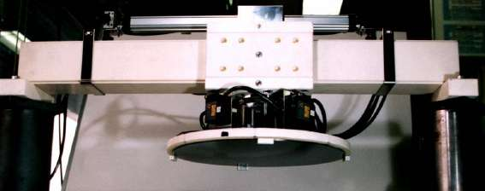
Рисунок 1.1.1$-$Пристрій для електричної левітації кремнієвих пластин

Електродинамічну левітації інакше називають піко-балансуванням. У цьому методі використовується комбінація постійного та змінного (осцилюючим) електричних полів. При коректному застосуванні осцилююча компонента надає стабілізуючу дію по відношенню до об'єктів, що маніпулюються. Цей спосіб може бути застосований по відношенню до об'єктів з малим зарядом. Недолік - мала стабільність і розмірні обмеження по відношенню до маніпульованим об'єктів.

Магнітна левітація

Магнітну левітацію можна здійснити трьома шляхами: використовуючи електромагніт, постійний магніт або надпровідний магніт. Користь електромагнітної левітації обмежена до матеріалів з високими застосуваннями електричної провідності і низької температури. Існує два основних типи магнітної левітації: перший електродинамічної системи, другий електромагнітної системи [22]. В електромагнітних системах сила тяжіння генерується між нормальним електромагнітом і феромагнітним провідником. Положення рівноваги нестабільно, проте для забезпечення стабільності необхідно використовувати автоматичні системи управління. Електродинамічна левітація заснована на виникненні вихрових струмів в провідних матеріалах. Вихрові струми індукуються змінним магнітним полем. Частина електродинамічних систем заснована на силах, що виникають при взаємодії магнітного поля, створюваного надпровідними магнітами, і нерухомих котушок, розташованих в направляючої траєкторії. Інші варіанти електродинамічних систем засновані на силах, що створюються змінним струмом, який індукує коливання магнітного поля. У електродинамічної левітації використовуються сили відштовхування. В результаті він пасивно стабільний. Крім того, відомі гібридні системи. Системи левітації використовуючи постійні магнітизавжди гібридні, з огляду на те що сили левітації вироблені постійним магнітом ніколи абсолютно не стабілізовані у всіх ступенях свободи. На жаль, магнітна левітація може бути застосована тільки до магнітних матеріалів (рис.1.1.2). Кремнієві пластини, на жаль, такими властивостями не володіють.
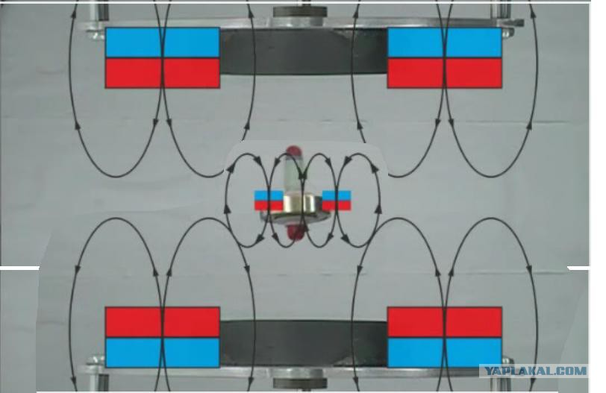
Рисунок 1.1.2–Зображення принципу магнітної левітації за допомогою
постійних магнітів.

1.1.3 Оптична левітація

Рух частинок в напрямку поширення світла було названо позитивним фотофорезом[4].
Пояснюється вказаний ефект наступним чином . Поглинання світла часткою призводить до розподілу електромагнітної енергії падаючого оптичного випромінювання за обсягом частки. Усередині частки виникають джерела теплової енергії з деякою об'ємною щільністю, які неоднорідне нагрівають частку. Молекули газу після зіткнення з поверхнею частинки відбиваються від нагрітої боку частки з більшою швидкістю, ніж від холодної. В результаті частка набуває некомпенсований імпульс, спрямований від гарячої сторони частинки до холодної (рис. 1.1.3). Залежно від розмірів і оптичних властивостей матеріалу частинки більш гарячої може виявитися як освітлена (позитивний фотофорез), так і тіньова сторона частки (негативний фотофорез) [15]. Крім того, якщо потік випромінювання неоднорідний по перетину, то може виникнути і поперечне (щодо напрямку поширення випромінювання) рух частинки в газі.
В останні роки інтерес до фотофорезу різко зріс. Цьому сприяв розвиток лазерної техніки. Перша публікація про оптичну левітації при впливі видимого лазерного променя відноситься до 1970 року[28].Далі були запропоновані численні варіанти практичного застосування ефекту: поділ частинок в рідині, оптична левітація частинок в повітрі, Захоплення та утримання частинок в лазерному промені і т.д. Висока монохроматичність лазерного випромінювання і можливість перебудови довжини хвилі дозволяють легко керувати рухом мікрочасток.

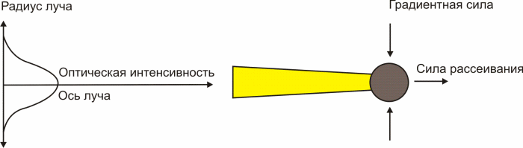

Рисунок 1.1.3–Компоненти сил, що діють на мікрочастинку в лазерному промені

Аеродинамічна левітація

В одній з різновидів аеродинамічній левітації знову присутнє слово "подушка". Подушки дуже легко отримати, потрібно просвердлити багато отворів в несучій підкладці і продути їх стисненим повітрям. Повітряний підйомник балансує вага продукту і він починає "Плавати" в повітрі. Недоліком даного способу є відсутність центруючого ефекту. Інший метод аеродинамічній левітації функціонально незалежний. відомий багатьом водострумним вакумним насосом .Не менш реальний приклад - використання цього ж ефекту в пристрої для безконтактного транспорту NCT (Безконтактна транспортна одиниця). Принцип дії даного пристрою показаний на рис. 1.1.4 .
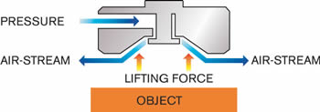
ТИСК
ПОВІТРЯНИЙПОТІК
ПОВІТРЯНИЙПОТІК
ОБ’ЄКТ
ПІДЙОМНА СИЛА
Рисунок 1.1.4– Принцип дії пристрою для безконтактного транспорту NCT.

Проте реальним прикладом є використання такого ж ефекту в пристрої для безконтактного транспорту NCT (Безконтактна транспортна одиниця)[17]. NCT-це просте і надійне універсальний пристрій, який можна використовувати в різних галузях промисловості: харчової, фармацевтичної і звичайно ж, в області електроніки. Спеціалізовані пристрої, які також використовують принцип Бернуллі, можна знайти в патентних документах, найбільш актуальних для мікроелектроніки.

1.2 Основні характеристики ультразвуку

Ультразвуком називають механічні коливання пружного середовища з частотою, що перевищує верхню границю чутливості 20кГц.
Ультразвук має єдину природу зі звуком та однакові фізичні характеристики, а відтак оцінюється за частотою коливань та інтенсивністю.
Специфіка ультразвуку полягає в тому, що він поширюється спрямованими пучками, через велику частоту та малу довжину хвиль, створює великийультразвуковий тиск.
Основна властивість хвилі - перенесення енергії без перенесення речовини.
Для звукових хвиль ця властивість характеризується наступними величинами
Інтенсивність звуку (сила звуку) - середня за часом енергія, що переноситься звуковою хвилею через одиничну площадку, перпендикулярну до напрямку поширення хвилі, в одиницю часу. Для періодичного звуку усереднення проводиться або за проміжок часу великий у порівнянні з періодом, або за цілечисло періодів. Інтенсивність ультразвуку - величина, яка виражає потужність акустичного поля в точці[13].
Потужність звуку - енергія, що передається звуковою хвилею через дану поверхню в одиницю часу. Розрізняють миттєве значення потужності ультразвуку і середнє за період або за тривалий час. Найбільший інтерес представляє середнє значення потужності ультразвуку, віднесене до одиниці площі, так звана середня питома потужність звуку, або інтенсивність звуку.
Поширення ультразвуку підкоряється основним законам і ці закони є загальними для акустичних хвиль будь-якого діапазону частот.
Унаслідок великої частоти (малої довжини хвилі) ультразвук має такі властивості.
Інтерференція звуку - нерівномірність просторового розподілу амплітудирезультуючої звукової хвилі в залежності від співвідношення між фазами хвиль, що складаються в тій чи іншій точці простору. При додаванні гармонічних хвиль однакової частоти результуюче просторовий розподіл амплітуд утворює незалежну від часу інтерференційну картину, яка відповідає зміні різниці фаз складових хвиль при переході від точки до точки. Для двох інтерферуючих хвиль ця картина на площині має вигляд смуг, що чергуються посилення й ослаблення амплітуди величини, що характеризує звукове поле (наприклад, звукового тиску). Для двох плоских хвиль смуги прямолінійні з амплітудою, мінливої ​​поперек смуг відповідно до зміни різниці фаз. Важливий окремий випадок інтерференції - складання плоскої хвилі з її відображенням від плоскої межі; при цьому утворюється стояча хвиля з площинами вузлів і пучностей, розташованими паралельно кордоні[13].
Дисперсія звуку - залежність фазової швидкості монохроматичної звукових хвиль від їх частоти omega. Дисперсія швидкості звуку може бути обумовлена ​​як фізичним властивостями середовища, так і присутністю в ній сторонніх включень і наявністю кордонів тіла, в якому звукова хвиля поширюється[13].
Розсіювання ультразвуку відбувається через різкої зміни властивостей середовища - її щільності і модулів пружності - на кордоні неоднорідностей, розміри яких порівнянні з довжиною хвилі (наприклад, в газах - рідкі краплі, у водному середовищі - бульбашки повітря, в твердих тілах - різні сторонні включення або окремі кристаліти в полікристалах). Особливий інтерес представляє розсіювання на хаотично розподілених в просторі неоднорідностях.
Під впливом ультразвуку в рідинах утворюються порожнечі (кавітаціонні бульбашки) і відбувається ультразвукова гомогенізація (перемішування рідин).
Поглинання ультразвуку може бути зумовлене різними механізмами. Велику роль відіграє в'язкість і теплопровідність середовища, взаємодія хвилі з різними молекулярними процесами речовини, з тепловими коливаннями кристалічної решітки та ін.
Більшість методів ультразвукового дослідження використовує або поздовжні, або поперечні хвилі(рис. 1.2.5).
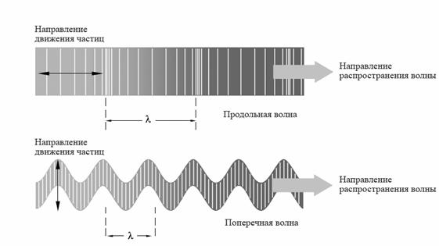
Рисунок 1.2.5 – Рух частинок в поздовжніх і поперечних ультразвуковиххвилях

Також існують і інші форми поширення ультразвуку, включаючи поверхневі хвилі і хвилі Лемба. поздовжні ультразвукові хвилі - хвилі, напрям поширення яких збігається з напрямком зсувів і швидкостей частинок середовища.
Поперечні ультразвукові хвилі - хвилі, що поширюються в напрямку, перпендикулярному до площини, в якій лежать напрямки зсувів і швидкостей частинок тіла, теж саме, що і зсувні хвилі .

1.3Основні поняття акустичної левітації

Останній спосіб - безконтактне маніпулювання об'єктами з використанням акустичних хвиль. Сили, що виникають в акустичній стоячій хвилі, здатні утримувати в підвішеному стані в газовій атмосфері і в інших земних умовах об'єкти масою в кілька грамів. Схема ультразвукової акустичної левітації показана на рис. 1.3.6.

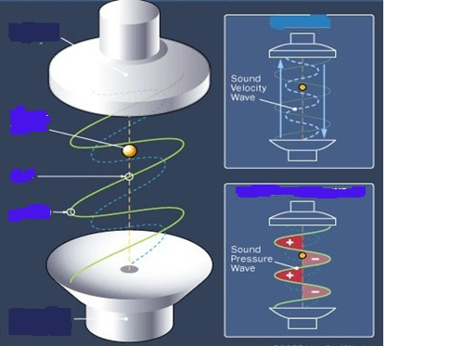
Хвиля звукового тиску
випромінювач
випромінювач
Обєкт
Рисунок 1.3.6– Принцип утворення стоячої акустичної хвилі

На цьому малюнку показано розподіл акустичного тиску, акустичної швидкості і аксіальної підйомної сили в стоячій хвилі. Щоб генерувати стоячу хвилю випромінювач розміщується на фіксується дистанції від рефлектора, яка в ідеалі ділиться на половину довжини хвилі.
Між областями максимумів і мінімумів стоячої хвилі виникають зони з підвищеним тиском повітря, яке створює сили, здатні утримувати нерухомо в просторі маленькі і легкі предмети, такі, як краплі рідин або зразки живих тканин.
В умовах мікрогравітації об'єкти (частки) повинні позиціонуватися точно в вузлових точках (точках з нульовим акустичним тиском). Тому вузлам акустичного тиску відповідає максимальна акустична швидкість[21]. У вузлі акустичного тиску сила левітації дорівнює нулю. У земній атмосфері зважені частки будуть позиціонуватися нижче вузла акустичного тиску і стабілізуватися силами левітації виникаючими в антисиметричною частини хвилі акустичного тиску.
Головна перевага ультразвукової акустичної левітації полягає в повній незалежності від виду матеріалу, у порівнянні з оптичними, електричними або магнітними аналогами, акустичні методи, засновані на неінвазивній дії на біологічні об'єкти і придатний для маніпуляції більшості мікрочастинок, незалежно від їх оптичних, електричних або магнітних властивостей.
Ці системи можуть точно позиціонувати і переміщувати частинки до одного мікрона, що є дуже важливим для нано та біотехнологій, а також для точного дослідження клітин, бактерій та інших мікрочастинок.

1.4Застосування акустичної левітації

Безконтактне точне маніпулювання окремими мікрочастинками, можливість організувати клітини і мікрочастинки в бажані схеми є важливим для численних біологічних розробок таких як мікрочіпи, тканинна інженерія, та регенеративна медицинаі тому викликає значний інтерес до біофізики та біомедичної інженерії.
Багатофункціональність повітряної акустичної левітації робить його корисним інструментом при перевезенні без контейнерів, фармацевтиці, наносборкахі левітації біологічних зразків або навіть дрібних тварин. Акустична левітація рідин може бути використана для вивчення нової динаміки рідини та вимірювання їх поверхневого натягу, або реологічних властивостей розчинів поверхнево-активних речовин. Інші застосування включають утворення левітаційних пластівців льоду, 3 зростання евтектичних кристалів в розплавлених металах, випаровування бінарних рідин, дослідження фазових переходів , і швидка кристалізація або іонізація зразків. Оброблені зразки не потребують утримування в посудині, що забезпечує переваги точної мас-спектроскопії і рамановській спектроскопії з конкретними випадками для водоростей, клітин крові, або агрегації крапель. Загалом, акустична левітація є корисним і універсальним інструментом у біоматеріалах і хімії і дає можливість проведення лабораторних процедур [14].
Акустична левітація пропонує комбінацію великої сили акустичного випромінювання та вузької ширини променя, що призводить до сильного захоплення і можливостей зображення з високою роздільною здатністю. Ці ознаки дозволяють здійснити одноразове використання акустичного пристрою для одночасного виконання неінвазивних мультифункцій для біомедичних і біофізичних застосувань

Висновок до розділу 1

Проведено аналіз принципів схожих до акустичної левітації визначені основні переваги та недоліки того чи іншого методу маніпуляції .
Визначено основні характеристики ультразвуку та передумови виникнення стоячої акустичної хвилі
Також визначені основні принципи та фізичні закони на яких формується робота даного виду ультразвукової левітації.
Описані усі можливі сфери застосування акустичної левітації.

РОЗДІЛ 2
ПРАКТИЧНА ЧАСТИНА

2.1 Дослідження п'єзоелектричного ефекту

Робота різних приладів пьєзоелектронних заснована на п'єзоелектричному ефекті, який був відкритий в 1880 р. французькими вченими братами П. Кюрі та Ж. Кюрі. Слово "П'єзоелектрика" означає "електрика від тиску". Прямий п'єзоелектричний ефект чи просто п'єзоефект полягає в тому, що при тиску на деякі кристалічні тіла, звані п'єзоелектрики, на протилежних гранях цих тіл виникають рівні за величиною, але різні за знаком електричні заряди (рис 2.1.1). Якщо змінити напрямок деформації, тобто не стискати, а розтягувати п'єзоелектрики, то заряди на гранях змінять знак на зворотний[12].

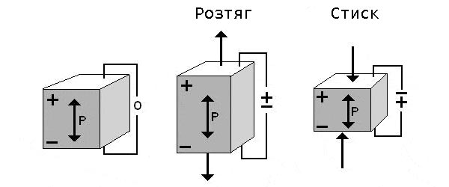
тиск

Рисунок 2.1.1– Принцип п'єзоелектричного ефекту

Важливою властивістю п'єзоелектричних кристалів виявився і зворотний п'єзоефект. Якщо на певні межі кристала прикласти заряди протилежних знаків, то самі кристали будуть при цьому деформуватися. Якщо накласти на кристал електричні коливання звукової частоти, він почне коливатися з цієї ж частотою, а в навколишньому повітряному середовищі збудяться звукові хвилі. Так один і той же кристал може виступати як в ролі мікрофону так і в ролі динаміка [2].
Ще одна особливість п'єзоелектричних кристалів зробила їх невід'ємною частиною сучасної радіотехніки. Володіючи власною частотою механічних коливань, кристал починає коливатися особливо сильно в момент збігу з нею частоти підводиться змінної напруги.
Це прояв електромеханічного резонансу, на основі якого створено п'єзоелектричні стабілізатори, завдяки яким підтримується сталість частоти в генераторах незатухаючих коливань.
Під дією сили акустичного тиску малі частинки маси m приходять в рух і збираються в вузлах звукового тиску в стоячій хвилі. Вони можуть перебувати в підвішеному стані, якщо ця сила достатня для того, щоб врівноважити силу тяжіння. Таке «Підвішування» частинок в звуковому полі і фіксація їх у певних зонах називається акустичної левітацією.

2.2. Розрахунок радіаційної сили

У нашій роботі левітація частинок забезпечується за рахунок радіаційного тиску, який також називають тиском звукового випромінювання [1].Формула (2.1) для розрахунку радіаційної сили для сферичного тіла, поміщеного в нев’язке середовище[11].

, (2.1)

деF- радіаційна сила,
dS-інтеграл від площі.
Коли частка знаходиться в підвішеному стані в поле звукової хвилі, на неї діє так звана акустична радіаційна сила, яка виникає через розсіювання акустичних хвиль. Дослідження сил акустичного випромінювання на зважені частинки мають довгу історію. З 1934 року вчені намагалися пояснити і математично розрахувати цю силу. Російський ученийГорьков Л.П.підвів підсумки попередніх робіт і запропонував рівняння для визначення середньої сили, що діє на частинку в довільному акустичному полі, коли її розмір набагато менше довжини акустичної хвилі[23]. У 2012 році учений Л. Бруус повернувся до проблеми і дав докладний висновок для сили акустичного випромінювання.Як показано на (рис 2.1.2), сила акустичного випромінювання на частку походить від неоднорідного потоку імпульсу в області ближнього поля навколо частинки, яка викликана вхідними акустичними хвилями і розсіюванням на поверхні частинки. Для стисненої сферичної частинки діаметром.набагато менше, ніж довжина акустичної хвилі, сила акустичного випромінювання може бути розрахована акустичного потенціалу.
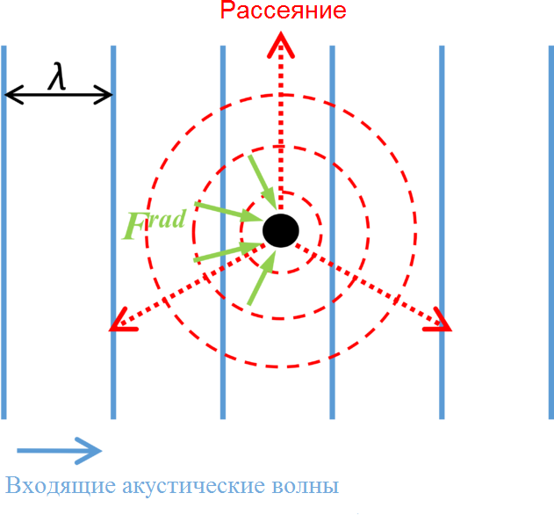
Рисунок 2.1.2 – Сила, що діють на частинку під дією ультразвукового поля
Потенціальна енергія виражається як:
$U=V_{0}(\frac{\overline{p_{in}^{2}}}{2ρfc_{f}^{2}}f_{1}-\frac{3ρf\overline{ϑ_{in}^{2}}}{4}f_{2})$,(2.2)

деV0−Обєм частинки,
p (in) − Акустичний тиск,
V(in ) −Швидкість акустичних частинок,
p(f) − Щільність середовища,
c− Швидкість звуку,
f1, f2 − Коефіцієнти ,
Ці два коефіцієнти можуть бути розраховані за формулою (2.3)

$f=1-\frac{ρfc^{2}f}{ρ_{ρ}c_{ρ}^{2}}$ , $f=\frac{2(ρ_{ρ}-ρ_{f})}{2ρ_{ρ}+ρ_{f}}$, (2.3)
деc− Швидкість звуку частинки,
$ρ_{ρ}$− Масова щільність частинки.

Сила акустичного випромінювання в стоячих хвилях.
Стоячі хвилі можуть формувати стійке поле акустичної потенційної енергії, таким чином, вони здатні створювати стабільне акустичне випромінювання.
Для плоских стоячих хвиль, акустичні поля задаються за формулами (2.4).
$A_{in}\left(x,t\right)= \frac{{-P}_{0}}{ρfω}$sin(kx)sin($ωt)$,
$ρ_{in}\left(x,t\right)=P_{0}\cos\left(kx\right)sin⁡(ωt)$,(2.4)
$V_{in}\left(x,t\right)= \frac{{-P}_{0}}{ρfcf}\sin\left(kx\right)cos⁡(ωt))e_{x}$,

Де$A_{in}$зміщення акустичної частинки
$P_{0}$амплітудаакустичноготиску
$ω$ кутова швидкість
$k$− номерхвилі

За допомогою цих полів можна отримати середні по часу (2.5).
$$\overline{p_{in}^{2}}=\frac{1}{2}P_{0}^{2}\cos^{2}(kx)$$

$\overline{ϑ_{in}^{2}}=\frac{P_{0}^{2}}{2ρ_{f}^{2}c_{f}^{2}}\sin^{2}\left(kx\right)$ (2.5)

Таким чином енергія акустичного потенціалу (2.6)

U= $V_{0}\frac{P_{0}^{2}}{4ρfc_{f}^{2}} [\cos^{2}\left(kx\right)f_{1}-\frac{3}{2}\sin^{2}(kx)f_{2}]$(2.6)

Потім сила акустичного випромінювання визначається диференціюванням(2.7).
$F_{x}^{rad}=∂_{x}$U=$V_{0}kE_{ac}\sin\left(2kx\right)ф$(2.7)
$E_{ac}=\frac{P_{0}^{2}}{4ρfc_{f}^{2}}$, ф = $f_{1}$+ $\frac{3}{2}f_{2}$=$\frac{5ρ_{ρ}-2ρ_{f}}{2ρ_{ρ}+ρ_{f}}$ - $\frac{ρfc_{f}^{2}}{ρ_{ρ}c_{ρ}^{2}}$ ,
де $E_{ac}$ щільність акустичної енергії, і Φ акустичний фактор контрастності.
Термінsin(2kz) показує, що періодрадіаційноїсилидорівнюєполовині періоду тиску.
Також, фактор контрасту може бути позитивний або негативний залежно від властивостей частинок і рідини. Для позитивного значення Φ, сила випромінювання вказує від пучности тиску до вузлів тиску, як показано на (рис. 2.2.1) і частки будуть відкинуті до вузлів тиску.
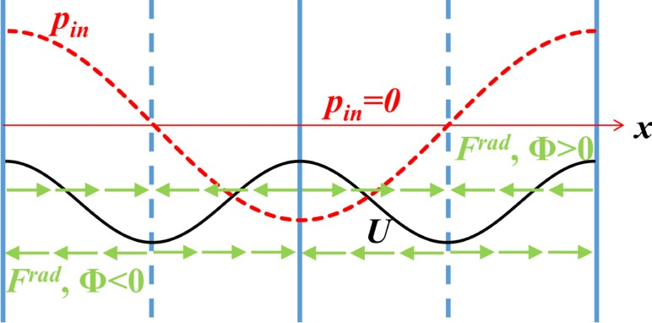

Рисунок 2.2 .1 –Схема виникнення випромінювання УЗ від пучності тиску до вузлів тиску.

2.3. Опис акустичного левітатора, який працює на поверхневих акустичних хвилях

Поверхневі акустичні хвилі (ПАХ), пружні хвилі, що поширюються вздовж вільної поверхні твердого тіла або уздовж межі твердого тіла з іншими середовищами та затухаючі при видаленні від кордонів (рис. 2.3.1 ).
Перетворювач ПАХ підключається до джерела вхідного сигналу,під дією високочастотного електричної напруги джерела сигналу в зазорах між суміжними електродами випромінюючого перетворювача виникає змінне електричне поле, яке внаслідок п'єзоефекту матеріалу підкладки викликає механічні коливання в її поверхневому шарі. Ці коливання поширюються в тонкому приповерхневому шарі підкладки у напрямках, перпендикулярних електродів у вигляді поверхневих акустичних хвиль. Між суміжними електродами приймального перетворювача внаслідок зворотного п'єзоефекту механічні коливання ПАР зумовлюють появу електричної напруги, яке і є вихідним сигналом. З метою усунення небажаних відображень ПАР від торців підкладки, а також з метою ослаблення інших типів акустичних хвиль, які можуть бути порушені випромінюючим перетворювачем ПАР, всі неробочі грані і її торці покриваються спеціальним звукопоглинаючим покриттям.
Як звукопровід зазвичай застосовується пластина, або стрижень, або провід з п'єзоелектричного матеріалу (наприклад, ніобат літію, п'єзокварц, германат вісмуту, п'єзокераміка) з ретельно відполірованою поверхнею, на якій розташовані електромеханічні перетворювачі.

Рисунок 2.3.1– Принцип переміщення частинок під дією стоячої поверхневої акустичної хвилі.

Ці перетворювачі зазвичай виконуються у вигляді гребінчастих електродів з тонкої металевої плівки товщиною 0,1-0,5 мкм. Їх називають зустрічно-штирові перетворювачами (ЗШП). До вхідного ЗШП підключено джерело електричного сигналу, і в звукопроводу виникає ПАР. А у вихідному перетворювачі, до якого підключена навантаження, виникає електричний сигнал. Краю на обох кінцях платівки спотворюються або навантажуються абсорбційної гумою для придушення відображення в напрямку поширення первинної хвилі. Якщо на одну із систем ЗШП подається високочастотна напруга, то на поверхні пластинки за рахунок зворотного п'єзоефекту генерується поверхнево-акустична хвиля. Ця хвиля потім поширюється вздовж поверхні платівки до тих пір, поки не потрапить на іншу систему ЗШП, де вона перетвориться назад у високочастотне напруга
Звичайний акустичний пристрій складається із двох зустрічно-штирових перетворювачів (рис. 2.3.2). Один з них перетворить енергію електричного поля в механічну хвилю, інший проводить зворотне перетворення.

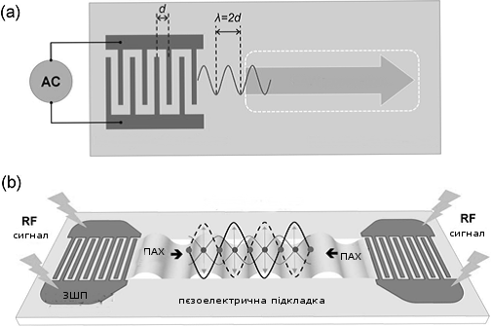

Рисунок 2.3.2 –a) Схема розповсюдження хвилі;b)Пристрій для маніпуляції мікрочастинками на поверхневих акустичних хвилях
Акустичні пристрої описуються способом поширення хвиль: через або по поверхні п'єзоелектричної підкладки. В основному акустичні хвилі розрізняються по швидкості й напрямками переміщення часток. Залежно від матеріалу й граничних умов можуть бути різні варіанти. Перетворювач кожного датчика створює електричне поле, необхідне для деформації підкладки й, відповідно, формування акустичної хвилі. Хвиля поширюється через підкладку, у якій перетвориться назад в електричне поле й повертається на інший кінець перетворювача. Переміщення часток поперечних, або зсувних, в хвилі відбувається по нормалі відносно напрямку поширення хвилі. Воно може бути поляризовано таким чином, щоб бути паралельним або перпендикулярним відносно чутливої поверхні. Рух зсувної горизонтальної хвилі позначає поперечні переміщення паралельно чутливій поверхні; рух зсувної вертикальної хвилі - перпендикулярно їй.
Перевагою ЗШП є можливість зміни в широких межах параметрів порушуваних ПАХ. Це легко досягається зміною геометричних розмірів ЗШП і проявляється у вигляді зміни форми імпульсного відгуку і частотної характеристики.

2.4 Опис основних компонентів приладу

Для створення власного експериментального приладу заснованого на принципі концентрованих стоячих акустичних хвиль, який відповідно до вище згаданих систем, але працюючих на принципово інших методах здатний до переміщення та маніпуляції з живими клітинами в медичних та дослідницьких цілях. «Пінцет» складається з двох генераторів звукових хвиль, які дозволяють захопити одну клітину і перемістити її в певний пункт з високою точністю. Це рішення дозволяє відмовитися від звичних екструдерів, оскільки підвищує точність маніпуляції до безпрецедентних відміток.
Для роботи з клітинами використовуються так звані «поверхневі» звукові хвилі, які формують навколо необхідної мікрочастинки спеціальний «вузол». «Ув'язнений» в нього об'єкт можна переміщати в трьох вимірах, не побоюючись за його цілісність. Таким чином, вчені можуть створювати повноцінні тривимірні конструкції нанорозмірів.
Нерезонансні левітатори можуть бути виконані з використанням двох розділених і протилежних випромінювачів. Резонансні пристрої більш ефективні, але чутливі до зміни температури і розташування елементів. Як резонансні так і нерезонансні левітатори керуються синусоїдальним сигналом збудження для формування стоячої хвилі між їх елементами; ця стояча хвиля буде захоплювати частинки на його вузлах.
Для резонансних левітаторів було показано, що увігнутий рефлектор створює сильніші сили захоплення, ніж планарний і що використання великої пластини випромінювання, прикріпленої до передньої частини випромінювача, забезпечує більшу стійкість, що дозволяє левітації рідин і дослідження зразків у мікрогравітації ці результати були підтверджені в подальших дослідженнях [25] . Хоча максимальна поздовжня сила захоплення була отримана з радіусом поверхні масиву кривизни 4,5 см, ми вибрали розташування з радіусом 6 см для мінімізації небажаних відбиттів, виступу і отримання більш функціональних пасток.
Власне для розробки такого приладу достатньо перечислених компонентів котрі доступні в загальному вжитку. Використовуючи такого роду складових приладу можна досягти достатньо низької собівартості у порівнянні з вже існуючими на ринку пропозиціями.
Система складається з плати драйвера і одноосного левітатора з 72 перетворювачами (розташовані у вигляді двох поверхонь, кожна з яких містить 36 перетворювачів) [18].
Імітаційне акустичне поле; кожне коло представляє перетворювач діаметром 10 мм, а колір являє собою фазу випромінювання перетворювачів (для забезпечення вертикального переміщення пасток потрібно два сигнали керування).
Список необхідних компонентів для створення акустичного левіта тора:
- 72x 10мм перетворювачі 40 кГц.
- 1 х Arduino Nano.
- 1 x L298N Dual Motor Drive Board.
- 1 x Перемикач живлення.
- 1 x дроти перемички.
- 6 x Чорний і червоний дріт.
- 1 х 3D-друкований корпус.

2.5Апаратна частина мікроконтролера Arduino Nano

Arduino Nano - це невелика, повнофункціональна плата, адаптована для роботи з макетними платами, побудована на базі мікроконтролера ATmega328 (Arduino Nano 3.x) або Atmega168 (Arduino Nano 2.x).(Рис 2.3.1) Вона володіє тією ж функціональністю, що і Arduino Duemilanove, але має менші розміри. Вона відрізняється тільки відсутністю роз'єму живлення і роботою через mini-USB. Arduino Nano розроблена і виробляється компанією Gravitech.
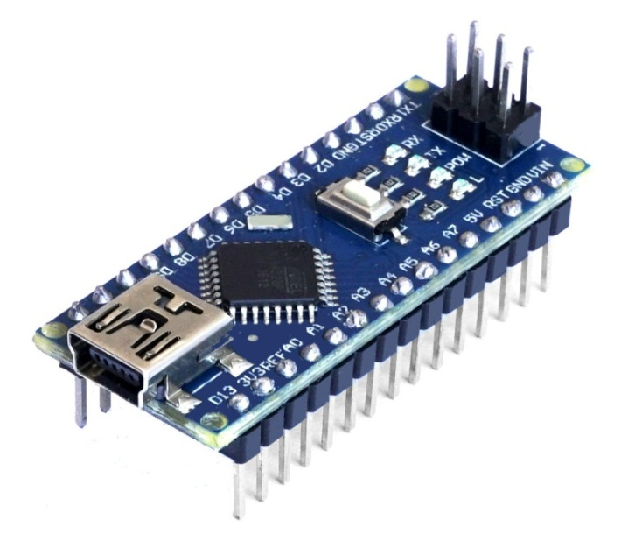
Рисунок 2.3.1 – Мікроконтролер Arduino NANO

Загальні відомості для мікроконтролера ArduinoNANO
Arduinonano-контролернабазіATmega32u4.Платформамає20 цифровихвхід/виходів(7зякихможутьвикористовуватисяяквиходиШІМі 12 як аналогові входи), кварцовий генератор 16 МГц, роз'єм мікро-USB, силовий роз'єм, роз'єм ICSP і кнопку перезавантаження. Для роботи необхідно підключити платформу до комп'ютера за допомогою кабелю USB, або подати живлення за допомогою адаптера AC / DC абобатареї.
На відміну від усіх попередніх плат ATmega32u4 має вбудовану підтримку для USB з'єднання, це дозволяє задати як плату буде видно при підключення до комп'ютера, це може бути клавіатура, віртуальний серійний / COM порт.
Таблиця 2.4.1 – Характеристики Arduino nano

Назва | Показники
Мікроконтролер | ATmega168 або ATmega328
Робоча напруга | 5В
Вхідна напруга (рекомендований) | 7-12 В
Вхідна напруга (граничне) | 6-20 В
Цифрові Входи / Виходи | 14 (з яких 6 може використовуватися в якості ШІМ виходів)
Аналогові канали | 8
Постійний струм для виведення 3.3 B | 50 мА
Флеш-пам'ять | 16 Кб (ATmega168) або 32 Кб (ATmega328), з яких 2 КБ використовуються завантажувачем
ОЗУ | 1 Кб (ATmega168) чи 2 Кб (ATmega328)
Тактова частота | 16 МГц
Довжина | 45 мм
Ширина | 18 мм
Живлення плати може здійснюватися двома способами:
Через mini-USB або microUSB при підключенні до комп'ютера;
Через зовнішнє джерело живлення, що має напругу 6-20 В з низьким рівнем пульсацій.
Зовнішнє живлення (Не USB) може подаватися через перетворювач напруги AC / DC (блок живлення) або акумуляторною батареєю. Перетворювач напруги підключається за допомогою роз'єму 2.1 мм з центральним позитивним полюсом. Проводи від батареї підключаються до виводів Gnd і Vin роз'єму живлення.
Мікроконтролер Arduino NANO може працювати при зовнішньому живленні від 6 В до 20 В. При напрузі живлення нижче 7 В, вивід 5V може видавати менше 5 В, при цьому платформа може працювати нестабільно. При використанні напруги вище 12 В регулятор напруги може перегрітися і пошкодити плату. Рекомендований діапазон від 7 В до 12В.
Далі представлена характеристика виводів та їх опис (рис. 2.3.2),які використовуються у приладі, що проектується.
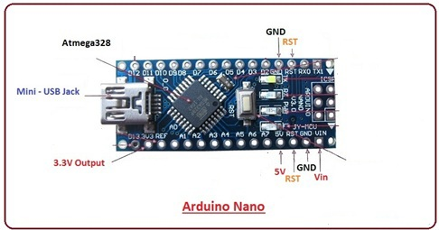.

Рисунок 2.3.2– Виводи на мікроконтролеріArduinoNano

Виводи живлення:

- VIN. Вхід використовується для подачі живлення від зовнішнього джерела (в відсутність 5 В від роз'єму USB або іншого регульованого джерела живлення). Подачанапругиживленнявідбуваєтьсячерезданийвивід.
- 5V. Регульоване джерело напруги, що використовується для живлення мікроконтролера і компонентів на платі. Живлення може подаватися від виведення VIN через регулятор напруги, або від роз'єму USB, або іншого регульованого джерела напруги 5В.
- 3V3. Напруга на виводі 3.3 В генерується вбудованим регулятором на платі. Максимальне споживання струму 50мА.
- GND. Виводи заземлення.
- A0 - A7 Аналоговий вхід, каналы 0 – 7.

Зв'язок в ArduinoNano надає ряд можливостей для здійснення зв'язку з комп’ютером, ще одним Ардуіно або іншими мікроконтролерами. У ATmega168 і ATmega328 є приймач UART, що дозволяє здійснювати зв'язок з послідовним інтерфейсів за допомогою цифрових висновків 0 (RX) і 1 (TX). Мікросхема FTDIFT232RL забезпечує зв'язок приймача з USBпортом комп'ютера, і при підключенні до ПК дозволяє Ардуіно визначатися як віртуальний COMпорт (драйвера FTDI включені в пакет програмного забезпечення Ардуіно). У пакет програмного забезпечення Ардуіно також входить спеціальна програма, що дозволяє зчитувати і відправляти на Ардуіно прості текстові дані. При передачі даних комп'ютера через USB на платі будуть блимати світлодіоди RX і TX. (При послідовній передачі даних за допомогою висновків 0 і 1 дані світлодіоди задіюються). Бібліотека SoftwareSerial дозволяє реалізувати послідовну зв'язок на будь-яких цифрових висновках ArduinoNano.
ПрограмуванняArduinoNanoвідбувається за допомогою програмного забезпечення Ардуіно. Для цього з меню Tools>Board необхідно вибрати "ArduinoDiecimila, Duemilanove, orNanow / ATmega168" або "ArduinoDuemilanoveorNanow / ATmega328" (в залежності від мікроконтролера на вашій платі).
ATmega168 і ATmega328 в ArduinoNano випускається з прошитим загрузчиком, що дозволяє завантажувати в мікроконтролер нові програми без необхідності використання зовнішнього програматора. Взаємодія з ним здійснюється за оригінальним протоколу STK500.

2.6 Вибір випромінювачів

Основними компонентами левітатора є перетворювачі, елементи, які перетворюють електричний вхідний сигнал в акустичні хвилі. Для роботи в повітрі виявлено, що перетворювачі для вимірювання відстані забезпечують хорошу акустичну потужність, послідовну резонансну частоту і доступні за низькою ціною. Більшість комерційно доступних перетворювачів працюють на частоті 40 кГц. Повітряні акустичні хвилі на цій частоті мають довжину хвилі 8,65 мм при температурі 25 ° C, що дозволяє здійснювати левітацію зразків до ≈ 4 мм (півхвилі).
Ключовим виміряним фактором був тиск, який створювався на фіксованій відстані під тим же сигналом збудження. Іншою важливою мірою є стандартне відхилення фази; виявлено, що перетворювачі виводять трохи зміщені сигнали, навіть якщо вони подавалися з однаковим сигналом і акустичний тиск, записаний на тій же відстані; ймовірно, це пов'язано з відмінностями у виробництві навіть у межах однієї партії.
Ми вирішили зосередитися на 10 мм варіантах для зменшення експериментального навантаження і створення компактного пристрою. 10-мм перетворювачі Манорші (рис. 2.3.4). Вони мінімізують витрати і тільки піддаються зменшенню сили захоплення на 3% через їх відхилення фази (SD = 14 °).

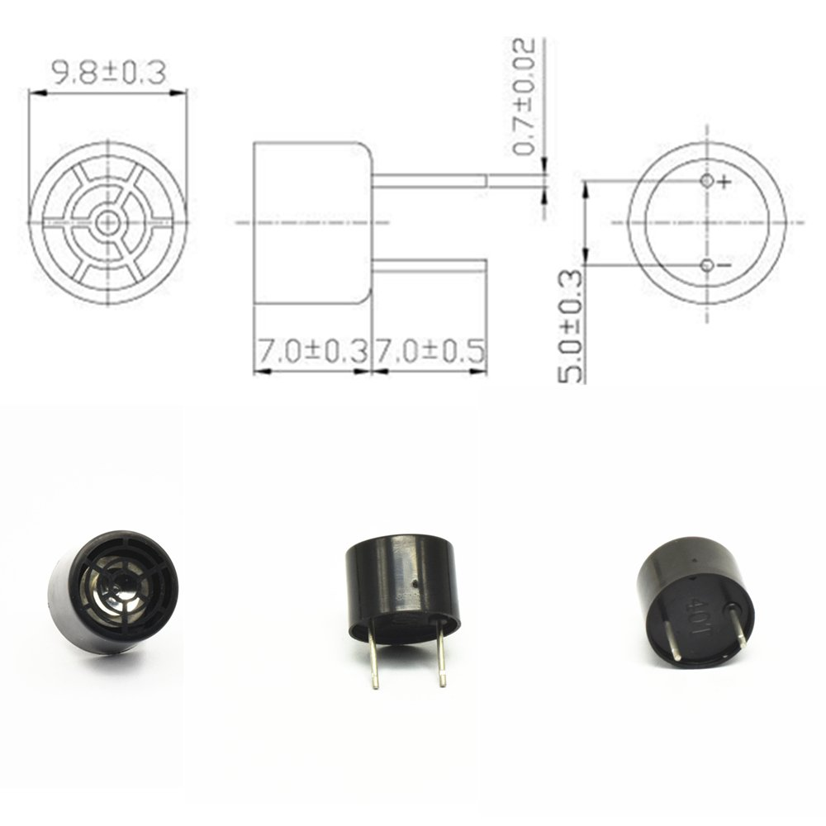
Рисунок 2.3.4 – Ультразвуковий випромінювач діаметром 10 мм і частотою 40 кГц. Назва MSO-P1040H07T

Кількість перетворювачів необхідних для створення акустичної левітації.
Після вивчення деяких можливостей, ми вирішили використати 36 перетворювачів з кожної сторони (всього 72) як компроміс між силою захоплення і ціною / складністю. Дані перетворювачі розташовані в кільцях 6, 12 і 18 перетворювачів, які виходять з оптимальної упаковки кола в гексагональній схемі; ми видалили датчик в центрі, щоб залишити отвір для вставки камери або інжектора, а також як вихідний шлях для падіння крапель. Як буде показано пізніше, ця кількість перетворювачів генерує достатню силу для підняття зацікавлених зразків і утримує процес виробництва простим. Можна додати більше перетворювача, а наступне кільце складається з 24 датчиків. Однак, хоча це збільшить сили захоплення, це призводить до додаткових витрат і складності. Крім того, це робить сферичний ковпачок, на якому перетворювачі розміщені більш закритими, в результаті чого створюється більш резонансний пристрій.

2.7Оптимальне розташування перетворювачів в приладі

Прилад складається з масивів малих перетворювачів, які досягають акустичного фокусу за їх орієнтацією і відстанню. Ми проаналізували 4 стратегії фокусування, як показано на рис. ефективності захоплення сили в порівнянні з кращою конфігурацією, яку ми досліджували). Можна фокусувати акустичну енергію масиву шляхом електронного регулювання фази сигналів для збільшення сили захоплення (тобто, 50%), але цей підхід вимагає складної електроніки, здатної виробляти багато незалежних сигналів. Також можливе введення фіксованих фізичних затримок фаз шляхом розміщення перетворювачів на заданих вертикальних відстанях, ця стратегія призводить до такої ж продуктивності, що й електронний підхід до контролю фаз. Однак найкраща конфігурація досягається за допомогою переміщення перетворювачів вертикально для отримання ефекту фокусування, потім орієнтування перетворювачів таким чином, щоб їх нормалі вказували на фокус. Цей остаточний варіант гарантує, що фокус буде досягнуто, і перетворювачі інформують цю фокусну точку з максимальною інтенсивністю.
Основним показником продуктивності левітатора є максимальна щільність частинок, яку він може левітувати. Якщо частинки знаходяться в режимі Релея (тобто менше половини довжини хвилі), то сила захоплення пропорційна об'єму, так що тільки щільність обмежує зразки, які можна піддати левітації. Зразки поміщали в левітатор і напруга сигналу збудження зменшували до тих пір, поки зразок не впав з пастки. необхідна напруга для зразків різної щільності, тобто ізопропілового спирту (0,79 г / см3), води (1 г / см3), цукру (1,5 г / см3) і плавленого кварцу (2,2 г / г). см3).
Драйвера двигуна L297N Dual H-Bridge (рис. 2.3.5) розрахований для звичайних і крокових двигунів постійного струму, побудований на мікросхемі L298N виробництва ST. Дозволяє легко керувати швидкістю і напрямком кроковогодвигуна.
.
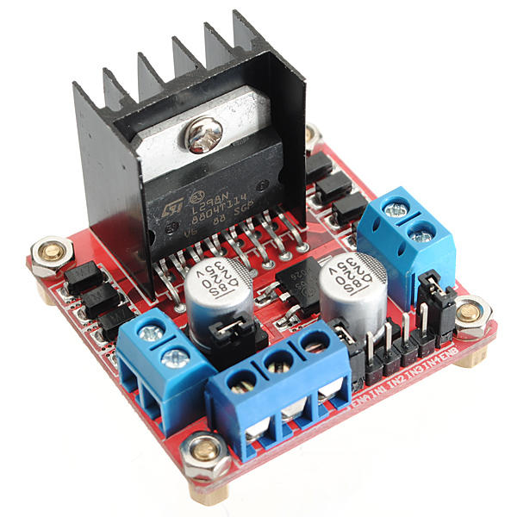
Рисунок 2.3.5 - Драйвера двигуна L297N Dual H-Bridge

Характеристики мікросхеми драйвера:
- Мікросхема драйвера: L298N;
- Живлення для моторів Vs: +5 В ~ +35 В, струм до 2А;
- Живлення логіки Vss: 5В ~ 7В, сила струму 0 ~ 36 мА;
- Рівні сигналів: логічний нуль -0.3 ≤ Vin ≤ 1.5В, логічна одиниця;
- 2.3В ≤ Vin ≤ Vss;
- Максимальне споживання енергії 20 Вт (при температурі 75 С);
- Температура зберігання: -25 ~ +130 ° С;
- Розміри: 5.4 x 4.3 x 2.7 см.

Він може генерувати два керуючі сигнали і їх відносна фаза контролюється з'єднуючи землю з D2 або D3 в Arduino Nano (D4 скидається до вихідного положення).При живленні (завжди між 6V і 12V) вихідні сигнали драйвера (IN1 & IN2 або IN3 & IN4) повинні виводити 40 кГц квадратну хвилю в два рази більше напруги, що подається на ланцюг.

Адаптер напруги 9В

вмикач

Випромінювачі ультразвуку

Arduino Nano

L298N Dual Motor Drive Board

Випромінювачі ультразвукуу

Рисунок 3.1.1 – Функціональна блок-схема приладу

Для програмування роботи приладу була обрана плата Arduino Nano для генерації квадратних хвильових сигналіввикористовують квадратичні хвилі як сигнал збудження, оскільки вони дещо простіше генеруються в цифровому порівнянні з синусоїдальними хвилями. Зауважимо, що захоплюючий повітряний ультразвуковий перетворювач з квадратними хвилями є поширеною практикою, тому що перетворювачі мають резонансну поведінку, вони діють як фільтри для вирізу, а вихідний сигнал майже синусоїдальний. Драйвера двигуна L297N Dual H-Bridge призначений для посилення сигналів . Ми використовуємо двотактну конфігурацію, так що пікова напруга, яку отримують перетворювачі, є подвоєною вхідної напруги. Електроніка може управляти двома каналами до 70 Vpp і роздільною здатністю фаз π / 12. Один канал зберігається на постійній фазі, тоді як фаза іншого каналу може бути зміщена, щоб перемістити захоплені частинки вгору або вниз.
Фізичне обґрунтування використання мікроконтролера ArduinoNano пояснюється тим, що потрібно враховувати час відхилення двох хвиль
Оскільки ми беремо відхилення 30 градусів, то за формулою 0,523/40000=1,3×10^-5
Це і буде значення відхилення у часі двох сигналів.
Код для затримки буде виглядати наступним чином :
- digitalwrite (A0)=array[i];
- delay (1,3×10^-5);
- digitalwrite (A5)=array[i].

Далі показано мікросхему зі з’єднанням усіх складових схеми (рис 3.2.2).

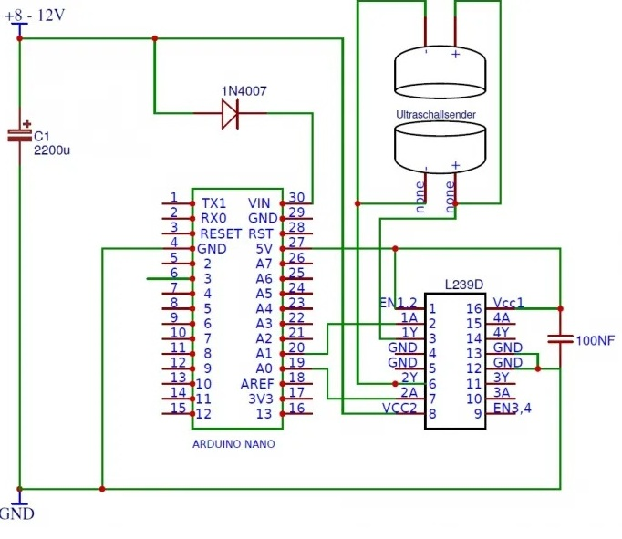
Рисунок 3.2.2–Схема підключення елементів

Далі показано стрктурна схема підключення усіх компонентів між собой рис. 3.2.3
.
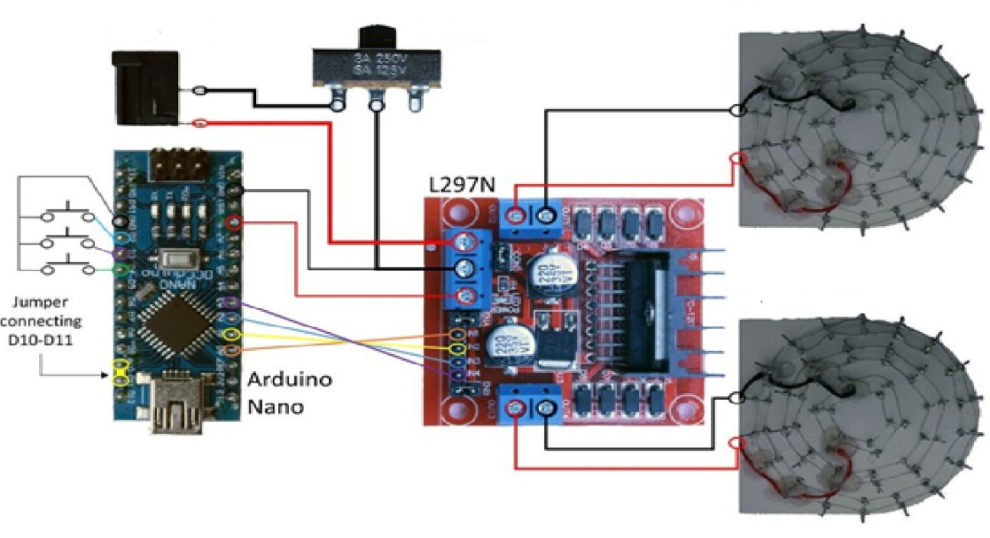
Рис. 3.2.3 – Схема підключення усіх компонентів
Відповідно маємо адаптер з 220 до 9 В, який перетворює напругу до потрібних значень. Від мікроконтролера Arduinoйде сигнал на драйвер L298N у свою чергу він посилюється та розділяється відповідно на верхній та нижній випромінювач на якому розташовані по обидві сторони по 32 пєзокерамічних перетворювача, підключених паралельно на які подається напруга і вони трансфоруються у 40 кГц

2.8 Моделювання приладу

У середовищі SolidWorksбуло створено 3D візуалізації корпусу випромінювача в якому буде відбуватися процес безконтактного маніпулювання мікрочастинками(рис. 3.5.1-3.5.3) [11].
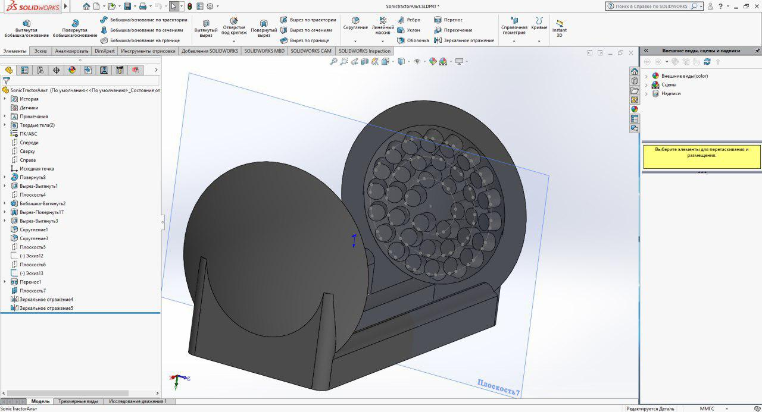

Рисунок 3.5.1 – Вид збоку моделі приладу
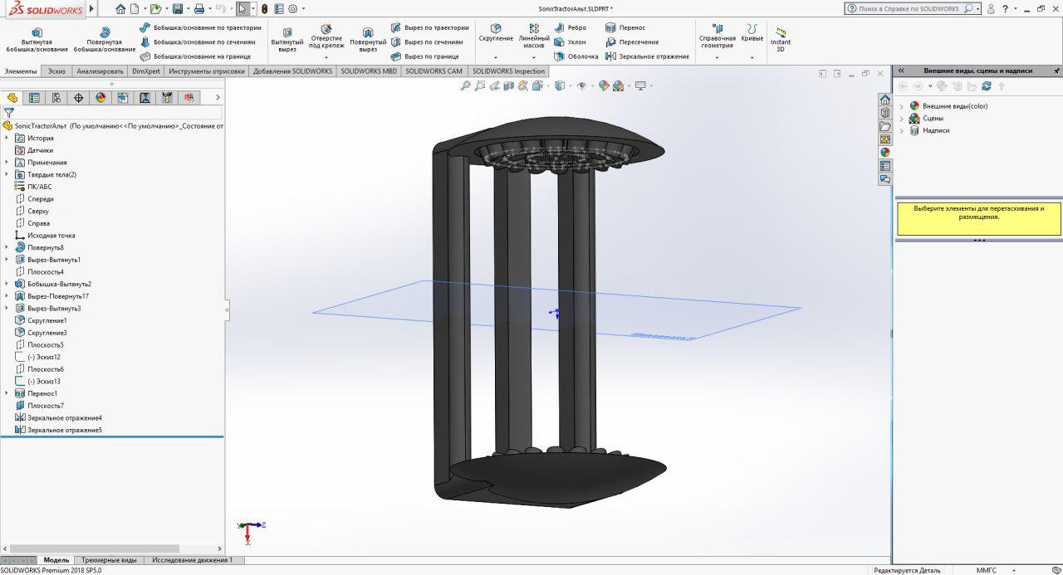
Рисунок 3.5.2 – Вид моделі спереду
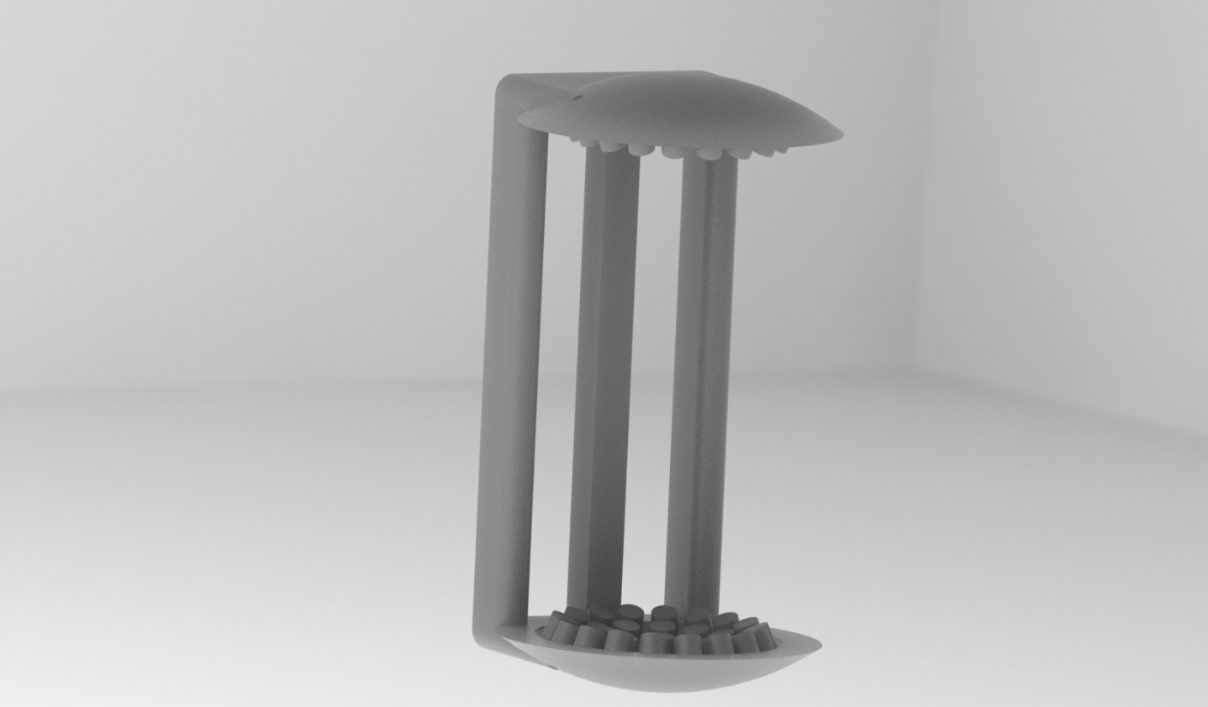
Рисунок 3.5.3 –Рендер моделі акустичного випромінювача

Для даного макету були підібрані основні розміри. Так відстань між двома протилежними випромінювачами є 14 см, діаметр площини випромінювання складає 8 см,а радіус поверхні, де знаходяться перетворювачі є 6см, які забезпечують ефективний процес для безконтактної маніпуляції мікрочастинками .
Такі розміри і кількість випромінювачів забезпечують якнайкраще позиціонування мікрочастинок у вузлах акустичного тиску і дають змогу ефективно маніпулювати та переміщувати мікрочастинки які досліджуються.

Висновок до розділу 2

Було розглянуто основний ефект на якому базується процес перетворення напруги в ультразвукові коливання під назвою п’єзоелектричний ефект .
Розраховані основні величини акустичної хвилі. Також описано модель акустичного левітатора який працює на поверхневих акустичних хвилях.
Визначеноосновні компоненти та представлені їх фізичні характеристики. Встановлено позиціонування перетворювачів в корпусі приладу та їх оптимальна кількість. На основі теоретичних даних та співвідношень представлено 3D модель системи для перенесення та маніпуляції мікрочастинкамиультразвуком для подальшого поглибленого дослідження.

РОЗДІЛ 3. Охорона Праці
ВСТУП

Дипломна робота виконується на базі НТУУ «КПІ» факультету біомедичної інженерії.
Оскільки темою дипломної роботи є «Модель випромінювача для акустичного безконтактного переміщення мікрочастинок», тобто є розробкою пристрою, то у розділі «Охорона праці» було обрано план №1.

3.1 Технічні характеристики приладу Левітон 01

Моделюється випромінювач для акустичного безконтактного переміщення мікрочастинок. Цей прилад застосовується для безконтактногозахоплення і маніпулювання біологічними частинками для подальшого їх дослідження, має важливе значення в напрямленій доставці ліків, хірургії, фармакології та різних напрямах біології та медицини.

- Частота ультразвуку: 40 кГц;
- Напруга: 8-12 В;

Таблиця 3.1. Характеристики об’єкту.
№ | Найменування приладу та функціональних блоків | Основні характеристики | Кількість | Позиція на рисунку
1. | Прилад Левітон 01 | Матеріал корпусу полікарбонат товщиною 1 см  Клас виробу за способом захисту -1  Потужність 10 Вт | 1 | -
2. | Мікросхема драйвера: L298N | Можливість живлення зовнішньої логіки (Vss): + 5V ~ + 7V (внутрішній стабілізатор +5 В)  - Вхідна напруга керованої частини (Vs): від + 5V до + 35V  - Робочий струм зовнішньої логічної частини (Iss): 0 ~ 36mA  - Максимальна споживана потужність: 20 Вт (при температурі = 75 ° C) | 1 | 3
3. | Джерело живлення  батарея Li-ion | Вид акумулятора:Li-ion, Ємність: 650 мАг,  напруга: 9 В, довжина: 70.0 мм,ширина: 50 | 1 | 1
4. | Ультразвукові випромінювачі | діаметр 10 мм , частота 40 кГц, рівень звукового тиску ≥110db | 72 | 4
5. | Arduino nano | Вхідне живлення 7-12В;Кількість цифрових пинов - 14, Максимальний струм цифрового виходу 40 мА;Флеш пам'ять 16 Кб або 32 Кб, в залежності від чіпа;Розміри 19 х 42 мм;Вага 7 г. | 1 | 2
6. | Корпус приладу | Водонепроникний пластиковий  полікарбонатний 1см  температурний режим -60…+120 С | 1 | 5

Функціональну схему аналогового блоку приладу наведено на Рис. 3.1.1

1
4
2

3

4

5

Рисунок 3.1.1 – Функціональна блок-схема приладу Левітон 01

Стрілками показані зв’язки з’єднання елементів . Стрілками показані електричні зв’язки. 1 – елемент живлення (9В); 2 – Arduinonano (мікроконтролер); 3 – Мікросхема драйвера: L298N; ; 4–Ультразвукові випромінювачі ; 5- корпус приладу

3.2 Характер взаємодії приладу в системі «людина – об’єкт»

Засоби отримання інформації про роботу плати та приладу представлені в табл. 3.2 [10].
Таблиця 2.1 Взаємодія приладу в системі «людина – об’єкт»
№ | Найменування функціонального блока | Вид відображення інформації | Кількість
1. | Блок індикації | Світловий сигналізатор на платі про початок роботи | 1
1. | Блок індикації | Індикатор заряду батареї - Li-ion 9B | 1
1. | Блок індикації | Відображення частоти – дисплей з інформацією | 1
2. | Цифровий блок | Світловий покажчик включення приладу розташований на мікрокотролері. | 1
2. | Цифровий блок | Індикатор заряду батареї | 1
2. | Цифровий блок | Дисплей з відображенням поточної частоти | 1

Світлові покажчики на мікроконтролері сигналізують про увімкнення приладута можливість початку роботи , а індикатор заряду батареї – показує відсоток заряду акумулятора. Відповідно на панелі курування приладом працівник може спостерігати залишковий відсоток заряду акумулятора., також відслідковувати показники щодо частоти випромінювання в реальному часі.Пристрій обладнаний функціональними блоками, якіичні дають змогу керувати основними параметрами згідно характеристик та забезпеченням повної безпеки при процесі роботи.

3.3 Фізичні джерела небезпечних і шкідливих факторів

Причини, наслідки і способи усунення небезпек наведено у таблицях 3.1- 3.3.

Таблиця 3.1. Основні небезпеки ультразвуку.
№ | Найменування функціонального блоку | Джерело небезпеки | Причини небезпеки | Наслідки небезпеки
1. | Ультразвуковий випромінювач | ультразвук | Довготривалий вплив | Небезпека опіків

Таблиця 3.2. Реальні та нормативні фактори небезпеки ультразвуку

№ | Фактор небезпеки | Реальне значення | Нормативні значення
1. | Частота ультразвуку | До 110 Дб | 250 Дб

Таблиця 3.3. Заходи з забезпечення біологічної безпеки.
№ | Група номенклатурних заходів з ОП | Вид заходу | Критерій вибору
1. | Технічні заходи | Екранування | Максимальний захист від впливу ультразвуку
2. | Організаційні заходи | Інструкція з експлуатації | Навчання з питань безпеки при експлуатації приладу
3. | Режимні | Заборона входу при процесі випромінювання | Достовірність інформації
4. | Експлуатаційні | Повірка засобів вимірювання | Достовірність інформації
5. | ЗІЗ | Згідно посади користувача | Індивідуальний захист

3.4. Небезпека ураження електричним струмом

Основною небезпекою є контакт людини зі струмопровідними елементами або елементами, що знаходяться під напругою [5].

Таблиця 4.1 – Основні небезпеки електричного характеру
№ | Найменування функціонального блоку | Джерело небезпеки | Причини небезпеки | Наслідкинебезпеки
1 | Мікроконтролер та драйвер підсилення сигналу | Постійний струм | Відсутність корпусу або відкрита кришка корпусу | Ураження електричним струмом
2 | Акумулятор | Витік електроліту | Контакт з водою або вогнем, механічна деформація. | Ураження електричним струмом

Таблиця 4.2 Реальні та нормативні фактори небезпеки
№ | Фактор небезпеки | Реальне значення | Нормативні значення
1 | Максимальний струм | 0.65 А | 0.10mA
2 | Витік електроліту | Можливий | Не допускається

Таблиця 4.3 – Заходи з забезпечення безпеки роботи приладу.
№ | Група номенклатурних заходів з ОП | Вид заходу | Критерій вибору
1. | Технічні засоби | Ізоляція струмопровідних частин. | Уникненняконтакту зі струмопровідними частинами;
1. | Технічні засоби | Захист від короткого замикання | Надійність запобіжника
1. | Технічні засоби | Використання матеріалу корпусу з діалектрика | Не проводить ел. струм
1. | Технічні засоби | Використання текстолітових плат | Текстоліт це діалектрик
1. | Технічні засоби | Надійне скріплення компонентів  приладу | Надійність зєднань
2. | Організаційні заходи | Інструкція з експлуатації, | Доступність знань щодо безпеки експлуатації приладу;
3. | Режимнізаходи | Непередбачені | -
4. | Експлуатаційнізаходи | Перевірка на цілісність ізоляції; | Забезпечення безпечної роботи з об'єктом;
5. | ЗІЗ | Не передбачені; | -

3.5 Пожежні джерела небезпечних факторів

Причини, наслідки і способи усунення небезпек наведено у таблицях 5.1- 5.3

Таблиця 5.1. Основні небезпеки які створюються в технологічному процесі.
№ | Найменування функціонального блоку | Джерело небезпеки | Причини небезпеки | Наслідкинебезпеки
1. | Мікроконтролер та драйвер підсилення сигналу | Постійний струм | Можливість короткого замикання | Загоряння елементів
2. | Акумулятор | Витік електроліту | Контакт з водою, механічні деформації | Спричинення пожежі

Таблиця 5.2 Реальні та нормативні фактори небезпеки
№ | Нормативний параметр ПБ | Маркування параметру | Критерій вибору
1. | Клас пожежі | Клас Е | Горіння електричних приладів

Таблиця 5.3 – Заходи з забезпечення безпеки роботи приладу.
№ | Група номенклатурних заходів з ОП | Вид заходу | Критерій вибору
1. | Технічні засоби | Підбір правильної товщини проводів | Можливість працювати з вибраною наругою
1. | Технічні засоби | Підбір матеріалу корпусу | Здатність протистояти вогню
2. | Організаційні заходи | Інструкція з експлуатації, | Доступність знань щодо безпеки експлуатації приладу;
3. | Режимнізаходи | Перевірка несправностей тільки у відключеному стані; | Уникнення контакту з елементами під напругою;
4. | Експлуатаційнізаходи | Перевірка на цілісність ізоляції; | Забезпечення безпечної роботи з об'єктом;
5. | ЗІЗ | Не передбачені; | -

3.6. Інструкція по техніці безпеки при експлуатації спроектованого об’єкту

Експлуатація приладу заборонена без ознайомлення з цією інструкцією.
Дана частина інструкції передбачає візуальну оцінку приладу перед кожним використанням для лікаря, пацієнта та під час планової перевірки для штатного інженера.
Перед ввімкненням приладу при зовнішньому огляді необхідно перевірити:
- цілісність обладнання, відсутність пошкодження зовнішнього блоку
- герметичність і еластичність ізоляції кабелів насадок;
- цілісність випромінювачів;
- надійність кріплення усіх елементів;
- відповідність кліматичних умов нормам: температура повітря (20± 5)°C,
- наявність та справність елементів живлення.
По можливості - відсутність електромагнітних наводок і спотворень електромагнітного випромінювання.
Експлуатація та застосування:
- Встановити прилад у місце, де не будуть заважати зовнішні фактори
- На шкалі «Frequency» встановити потрібну частоту та фазу випромінювання .
- Ввімкнути пристрій кнопкою «On/Off»в положення «On».
- Після закінчення досліджень, натиснувши кнопкув положення «Off».
- Регулярна перевірку приладу на наявність струмів витоку.

ВИСНОВКИ

- Метод акустичної левітації має значні перспективи застосування у медицина, біологія та фармакологія у порівнянні з іншими методами акустичної левітації.
- Акустична левітація має переваги у порівнянні з іншими методами левітації такі як: можливість захоплення та переміщення частинок з будь-якого матаріалу, відносна простота конструкції приладу для безконтактного маніпулювання, не змінює фізико-хімічні характеристики досліджуваного об’єкту.
- Мехнізмом УЗ левітації є стояча хвиля.
- Розрахований прилад, який працює на частоті 40 кГц може маніпулювати частинками розміри яких не перевищують 4 мм та мають вагу до 3 г.
- Основними компонентами приладу дляакустичної левітації є мікроконтролер Arduinonano, призначений для створення затримки між двома хвилями, драйвер L298N, який підсилює напругу та роздвоює сигнал на верхній та нижній, а також перетворювач для генерації ультразвукових хвиль.
- Розроблена3D модель приладу акустичної левітації має оптимальні технічні параметри: відстань між двома протилежними випромінювачами є 14 см, діаметр площини випромінювання складає 8 см,а радіус поверхні, де знаходяться перетворювачі є 6см, які забезпечують ефективний процес для безконтактної маніпуляції мікрочастинками .

СПИСОК ВИКОРИСТАНИХ ДЖЕРЕЛ

- Акустическая левитация [Электронный ресурс] // Техническая левитация: методология: – 2008–2015. – Режим доступа до ресурсу:http://www.metodolog.ru/01346/01346.html / - Дата доступа: 16.05.2019.
- Білоус О.П., Горбенко В.С., Пугач В.П. Методичні вказівки з розрахунку п'єзокерамічних перетворювачів. ¬- К .: КПІ. - 1984. - 57с.
- Демуцкий В.П., Зуб С.С., Рашкован В.М. Метод Рауса и принцип Герца для электромеханических систем, состоящих из постоянных магнитов и сверхпроводящих катушек и их применение при исследовании магнитной левитации // Вісник харківського університету. -1998. -421. -С.95-100.
- Детлаф А.А., Яворский Б.М.: Курс физики (в трех томах): Учебное пособие. – 3-е изд., перераб. И доп. – М.: Высшая школа, 1979, т.3: Волновые процессы. Оптика. Атомная и ядерная физика. – 511 с.
- Электробезопасность на промышленных предприятиях. Справочник /Р.В.Сабарно, А.Г.Степанов и др. – К.: Техника. 1985. – 288с.
- Застосування ультразвуку в медицині. Фізичні основи: Пер.с англ. / Под ред. К.Хілл - М .: Мир. - 1989. - 568с.
- Левитация [Электронный ресурс] // Проблемы левитации: [сайт]. – 2015. Режим доступа: http://cyberleninka.ru/article/n/problemy-levitatsii-diamagnitnyh-tel-i-ee-primenenie, свободный (16.05.2019)
- Ляховец Д., Пупыкин Е. Новые возможности для определения коэффициента лобового сопротивления тел различной формы.
- 10. НПАОП 85.11-1.05-70 Правила устройства, техники безопасности и производственной санитарии при работе в клинико - диагностических лабораториях лечебно профилактических учереждений.
- Основи охорони праці: Підручник. 2-ге видання / К.Н.Ткачук, М.О.Халімовський, В.В.Зацарний та ін. – К.: Основа, 2006 – 448 с.
- По для 3D-моделирования в SolidWorks[Електронний ресурс]. – Режим доступу:https://www.3ds.com/ru/produkty-i-uslugi/solidworks//Дата звернення: 19.05.2019.
- Пьезоэлектрический эффект и его применение в технике [Електронний ресурс] : електронні ресурси в науці, культурі та освіті : Режим доступу :http://electricalschool.info/spravochnik/poleznoe/1438-pezojelektricheskijj-jeffekt.html
- Ультразвук та інфразвук [Электронный ресурс] //Описание звука: – 2008–2015. – Режим доступа: https://pidruchniki.com/1728092438961/bzhd/ultrazvuk_infrazvuk - Дата доступа: 16.05.2019.
- Шульпина М.И. ИССЛЕДОВАНИЕ СВОЙСТВ УЛЬТРАЗВУКА И ЕГО ВЛИЯНИЕ НА СТРУКТУРУ КЛЕТОК ОРГАНИЗМА // Международный школьный научный вестник. – 2018. – № 4-2. – С. 292-303;
URL: http://school-herald.ru/ru/article/view?id=599 (дата обращения: 01.06.2019).
- Ю.И. Яламов, А.С. Хасанов. Фотофорез гетерогенных по теплопроводности крупных аэрозольных частиц // Журнал технической физики, 1998, т. 68, № 4.
- Andrade, M. A., Ramos, T. S., Okina, F. T., and Adamowski, J. C., “Nonlinear characterization of a single-axis acoustic levitator,” Rev. Sci. Instrum. 85(4), 045125 (2014).
- Benmore, C. J. and Weber, J. K. R., “Amorphization of molecular liquids of pharmaceutical drugs by acoustic levitation,” Phys. Rev. X 1(1), 011004 (2011)
- Cao, H. L., Yin, D. C., Guo, Y. Z., Ma, X. L., He, J., Guo, W. H., Xie, X.-Z., and Zhou, B. R., “Rapid crystallization from acoustically levitated droplets,” J. Acoust. Soc. Am. 131(4), 3164–3172 (2012).
- Wang, J.-S., Chen C., Chen G.-C., Yan X.-J. “Research on a new type of
ultrasonic bearing based on near field acoustic levitation” // Proceedings of the 2013 Symposium on Piezoelectricity, Acoustic Waves and Device Applications, SPAWDA 2013 No. 6841135.
- Chen C., Wang J., Jia B., Li F. “Design of a noncontact spherical bearing based on near-field acoustic levitation” // Journal of Intelligent Material Systems and Structures, Volume 25, Issue 6, April 2014, Pages 755-767.
- Zhao S., Wallaschek J. “A standing wave acoustic levitation system for large planar objects” //Archive of Applied Mechanics, Volume 81, Issue 2, February 2011, Pages 123-139.
- Peter Ebbing, Jack Ford. Magnetic semiconductor wafers with handling apparatus and method. US Pat. No 5,224,581 (1993).
- Fuhrmann A., Marshall J.S., Wu J. “Effect of acoustic levitation force on aerodynamic particle removal from a surface” // Applied Acoustics, Volume 74, Issue 4, 2013, Pages 535-543.
- Andrade M.A.B., Okina F.T.A., Bernassau A.L., Adamowski J.C. “Acoustic levitation of an object larger than the acoustic wavelength” // Journal of the Acoustical Society of America, Volume 141, Issue 6, 1 June 2017, Pages 4148-4154.
- Andrade M.A.B., Bernassau A.L., Adamowski J.C. “Acoustic levitation of a large solid sphere” // Applied Physics Letters, Volume 109, Issue 4, 25 July 2016, No 044101.28
- Baresch D., Thomas J.-L., Marchiano R. Observation of a single-beam gradient force acoustical trap for elastic particles: acoustical tweezers //Physical Review Letters. – 2016. – Vol. 116. – P. 024301.
- Foresti, D., Sambatakakis, G., Bottan, S., and Poulikakos, D., “Morphing surfaces enable acoustophoretic contactless transport of ultrahigh-density matter in air,” Sci. Rep. 3, 3176 (2013).
- Marston P. L., Trinh E. H., Depew J., Asaki T. J. // Bubble Dynamics and Interface Phenomena / Ed. by J. R. Blake, J. M. Boulton Stone and N. H. Thomas. Dordrecht: Kluwer Academic, 1994. P. 343–353

